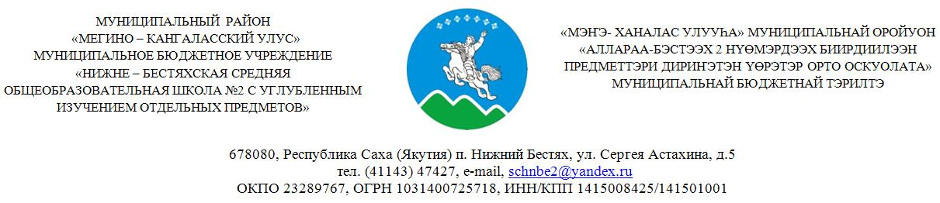

Уважаемые коллеги!
МБОУ «Нижне-Бестяхская СОШ №2 с углубленным изучением отдельных предметов»
4 октября 2018 года с 14.00ч до 16.00ч. проводит дистанционную олимпиаду по лингвистике «Лингва» для обучающихся 5-7 классов. Задания размещаются на сайте ОУ: http://nbs2.ru/олимпиада-лингва/ строго с 14.00ч до 16.00ч. Ответы высылаются в течение 30 мин после олимпиады на электронную почту: lingva-nb2@mail.ru .
Подробное положение можете смотреть на сайте школы.
Участие в олимпиаде – дистанционное, бесплатное.
С уважением, директор школы: /Колмакова О.В.

